УМОВИ ДОСТУПА

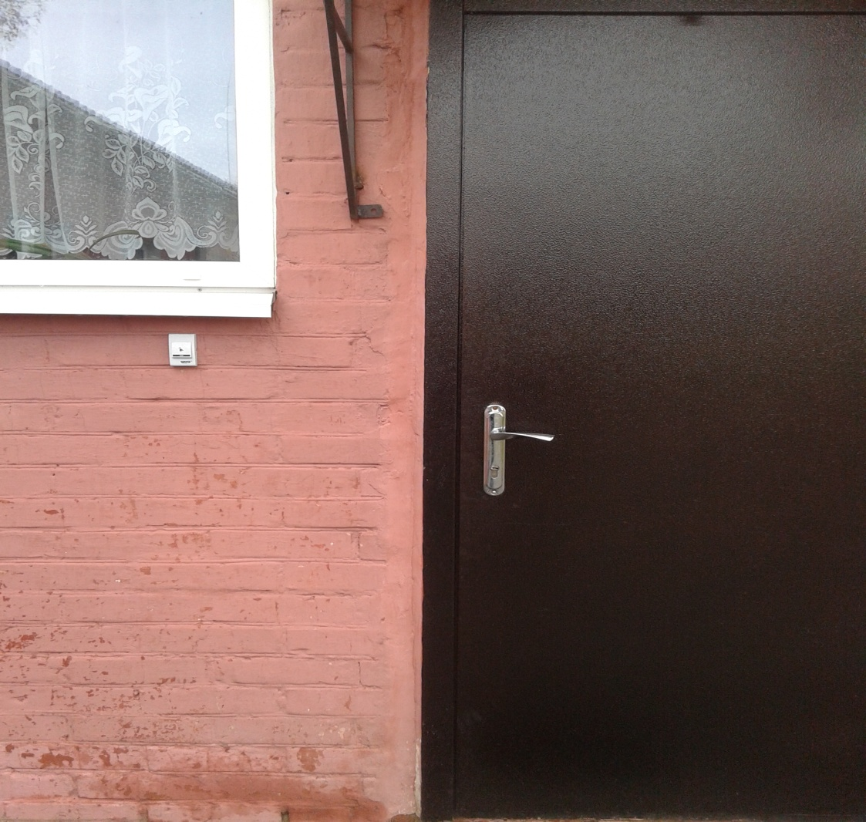
На території школи доступ до навчання дітей-інвалідів є в наявності .

